
本科毕业设计（论文）

题目：GITHUB的android客户端设计与实现

学 院 软件学院
专 业 软件工程
学生姓名 关帝超
学生学号 201130631045
指导教师 刘志
提交日期 2015 年5月20日

摘 要

随着编程社会化的发展趋势，代码版本控制的理念与开源的精神逐渐通过GITHUB这个平台蔓延。GitHub上大概有380万的用户，它是一个软件项目协作的平台，保存着现有的工作空间，并跟踪项目的变化。这是一个程序员喜欢的平台，他们甚至用GitHub来跟踪非软件的项目。他们相信这种修修补补的合作关系是大势所趋。另一方面，Android是现今发展最快、最具有市场价值的智能手机系统。由于智能手机可以随时随地获取和处理信息的优势，我们可以更方便地获取和处理GitHub上的信息。本文主要研究了基于Android的GITHUB客户端的设计与实现方法。
本文的主要成果如下：
- 探讨了本次项目研究的背景以及GitHub的android客户端的存在意义。
- 概述Android平台的相关背景、特征、系统架构以及相应的技术要求
- 分析与设计GITHUB的android客户端，包括GitHub的API分析，系统需求分析，系统模块分析，系统运行流程以及用户界面设计。
- 描述GITHUB的android客户端的框架，包括抽象框架以及相关的自定义View实现等。
- GITHUB的android客户端的测试。

关键词：Android；Github；版本控制

Abstract

As the developing of Social Programming, the idea of version control and the spirit of open source are spreading through the GITHUB platform. Nowadays, there are about 3.8 million users on GitHub which is a software project collaboration platform to save the existing workspace, and change-tracking project. This is the platform which developers love. They can event track non-software project in GitHub. They believe that partnerships such tinkering is the trend. On the other hand, Android is now the fastest growing of smart phone system and has a best market value. Because the smart phone can acquire and process information anytime anywhere, we can also more easily access and process information on GitHub. This paper studies and designs the implementation of GITHUB Android-based clients.
The achievement of this paper is as follow:
- It explores the meaning of existence background of this research and the meaning of GITHUB Android-based clients.
- Overview Android platform background, features, system architecture and the corresponding technical requirements.
- Android client framework describes of GITHUB, including abstraction framework and related custom View realization.
- The test of GITHUB Android-based clients.
Keyword: Android, Github, Version Control

目 录

摘 要 I
Abstract II
目 录 III
第一章 绪论 1
1.1 研究背景与意义 1
1.2 本文的主要工作 2
1.3 论文结构 3
第二章 Android平台概述 4
2.1 Android平台背景 4
2.2 Android平台特征 4
2.3 Android平台系统架构 5
2.4 Android基础知识 7
2.4.1. Activity 7
2.4.2. Service 7
2.4.3. Content Provider 8
2.4.4. BroadcastReceiver 8
2.5 本章小结 8
第三章 GITHUB的android客户端的分析与设计 9
3.1 GitHub API分析 9
3.2 系统需求分析 11
3.2.1. 功能需求分析 11
3.2.2. 性能需求分析 15
3.2.3. 运行环境描述 15
3.2.4. 其他需求 16
3.3 架构设计 16
3.3.1. 物理部署图 16
3.3.2. 系统包结构设计 17
3.3.3. Cache目录结构设计 18
3.3.4. 系统运行流程设计 18
3.4 本章小结 19
第四章 GITHUB的android客户端的实现 20
4.1. 开发环境搭建 20
4.1.1. 开发时使用的平台 20
4.1.2. Java环境搭建 20
4.1.3. Android环境搭建 20
4.2. 项目创建及依赖库导入 21
4.3. 系统框架实现 22
4.3.1. Abstracts框架实现 22
4.3.2. Cache框架实现 24
4.3.3. View自定义实现 25
4.3.4. Utils工具类实现 28
4.4. 部分功能实现点 29
4.4.1. 字母导航条 29
4.4.2. CodeTree 30
4.4.3. CommitTree和CommitLine 31
4.4.4. AsyncImageGetter 32
4.4.5. BaseAdapter优化 32
4.4.6. 代码查看模块 32
4.5. 本章小结 33
第五章 GITHUB的android客户端的测试 34
5.1. 功能测试 34
5.2. 性能测试 34
5.3. 兼容性测试 35
5.3.1 Android版本测试 36
5.3.2 主流分辨率测试 36
5.4. 软件打包发布 36
5.5. 本章小结 37
第六章 结论与展望 38
6.1 研究结论 38
6.2 研究展望 38
参考文献 39
致谢 40

- 绪论

- 研究背景与意义

GitHub是基于网页的Git版本控制管理的工具，是实现Git版本管理的一个网站。类似于Git，Github提供了版本控制和代码管理的功能，例如：新建管理仓库，代码提交，分支管理，代码的拉取等。但有跟Git有不同，GitHub严格基于命令行，它提供了基于网页的图形页面和桌面工具。这便于用户更加方便地去管理自己的代码。而且除了对源代码的管理之外，GitHub还提供了其他很多的功能，例如：文本管理，问题跟踪，Wikis，简单的网页服务器，嵌套的任务列表和数据的可视化等[1][2]。
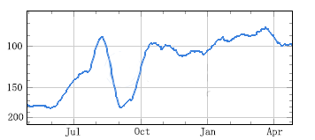
GitHub到底有多流行呢？根据Alexa网页数据调查的数据[3]，GitHub的访问量处于总体上升的趋势。截止到2015年4月30日， GitHub的全球排名居于95名，相比前三个月上升了4位。前五名的用户地理分布如表1-1，其中8.2%的用户来自于中国的
图 1-1 Alexa的流量统计
100
150
200
Jul
Oct
Jan
Apr
表 1-1 GitHub用户地理分布
国家 | 用户百分比 | 覆盖城市
美国 | 26.9% | 73
印度 | 14.1% | 65
中国 | 8.2% | 149
俄罗斯 | 3.0% | 155
巴西 | 2.8% | 146
149个城市。在访问GitHub的用户当中，GitHub的跳出率为39.50%，同比前三个月下降了2.00%；每个用户的每个访问量为6.09，同比前三个月上升了5.00%；每天的访问时间为7小时57分钟，比前三个月上升了6.00%。其中13.60%的用户是来自于搜索引擎，同比前三个月上升了10.00%。这些数据表明：随着越来越多的应用程序转移到云端上，GitHub已经成为了管理软件开发以及发现已有代码的首选方法。
然而GitHub不仅仅是版本控制，它更多的是体现了互联网时代的社会化编程，类似于微博，Twitter这样的社交网站，每个人在GitHub上发布分享自己的开源项目与代码片段甚至是其他的内容。用户以时间轴的形式来显示自己的一个开发进度，管理自己的项目。同时用户可以关注自己感兴趣的项目以及开发者，发表项目的评论，跟踪项目最新的开发动态，协助完成项目。总的来说，GitHub是一种社会化、民主化的代码协助平台[4]。作为一个社会化的代码协助工具，多平台，多终端的交互是大势所趋。
自从2007年11月5日Google发布了全新智能手机操作系统Android以来，Android手机系统已经成为现今最流行的智能手机系统。根据IDC全球季度手机跟踪器的调查[5]，Android继续主导全球智能手机市场，在2013年Android的出货量就800亿。Android和iOS占2013年第四季度（4Q13）所有的智能手机出货量的95.7％，其中Android的市场份额占78.1%，而且还处于持续上升的趋势。同时由于Android系统的开发性，具有很大的市场发展潜力，这令的Android软件也占有很大的市场份额。
表 1-2五大智能手机操作系统市场数据
手机系统 | 4Q13出货量 | 4Q13市场份额 | 4Q12出货量 | 4Q12市场份额 | 上升比率
Android | 226.1 | 78.1% | 161.1 | 70.3% | 40.3%
iOS | 51.0 | 17.6% | 47.8 | 20.9% | 6.7%
Windows Phone | 8.8 | 3.0% | 6.0 | 2.6% | 46.7%
BlackBerry | 1.7 | 0.6% | 7.4 | 3.2% | -77.0%
Others | 2.0 | 0.7% | 6.7 | 2.9% | -70.1%
Total | 289.6 | 100.0% | 229.0 | 100.0% | 26.5%
现在GITHUB的android客户端的现状是什么呢？通过在豌豆荚市场上使用“GitHub”关键字进行搜索，搜索出来的结果有：GitHub Jobs、Git GitHub Cheat、Learn GitHub、Bitocle、GitSkarios以及Git集线器等[6]。这些软件大概分为以下几个类型：1、关于GitHub使用教程的APP；2、与Git相关的APP；3、GitHub的APP。 Bitocle、GitSkarios以及Git集线器属于第三种，是我们所需求的类型。经过对这三款软件的试用，它们的功能不够完善，且存在着一定的Bug。

- 本文的主要工作

本文的主要工作旨在对GitHub的客户端进行设计与实现。在设计之前，我们对现行的一些背景与意义进行研究。同时我们对Android系统进行研究，为项目提供相应的技术基础。在分析与设计GITHUB的android客户端的时候，我们对GitHub API进行详细的分析，进行系统相应的需求分析，设计系统运行流程的原型界面，设计实现系统的框架。最后我们对系统进行相应测试，包括测试系统的功能行测试，性能测试以及系统的兼容性测试。

- 论文结构

根据本文的研究内容，本文的主要内容主要分为六章：
本文的第一章是是绪论，是对本次的研究背景和意义进行描述，介绍主要的工作和论文的结构。
第二章是对Android平台的概述，包括Android平台背景、Android平台特征、Android平台的系统架构以及Android程序的相关技术。
第三章是对GITHUB的android客户端进行分析与设计，包括GitHub API的分析、系统的需求分析、系统的功能模块分析、系统的运行流程以及用户界面的设计。
第四章是对GITHUT的android客户端的框架进行描述，包括整体的框架
第五章是讲GITHUB的android客户端的测试，包括功能测试、单元测试、性能测试以及兼容性测试。
最后第六章是本文的结论以及展望。

- Android平台概述

- Android平台背景

Android是由Andy Rubin创立的一个手机系统，后来被Google成功收购。经过近几年的发展，Android已经成为现今具有广泛影响力的开放智能手机操作系统。
2007年11月5日，Google发布Android 1.0，这个版本的Android系统还没赢得广泛的市场支持。
2009年5月发布了Android 1.5，该版本提供了一个豪华的界面和蓝牙连接支持，吸引了大量开发者的目光。
2008年9月22日，第一款的Android手机-T-Mobile G1由T-Mobile在纽约正式发布了。
2010年1月7日，Google在其美国总部正式向外部发布了旗下首款合作的品牌手机Nexus One（HTC G5）。
发展到现在，Android已经发展到了Android 5.2的版本。
同时Android逐渐扩展到平板电脑及其他领域上，如电视、数码相机、游戏机等。随着Android手机的普及，Android应用的需求势必会越来越大，这是一个潜力巨大的市场，会吸引无数软件开发厂商和开发者投身其中。[8]

- Android平台特征

Android是基于Linux内核的软件平台和操作系统，是一款源码完全开放，完全免
费的智能手机平台。与e单台高达20多美元的Windows Mobil授权费相比，采用Android系统的终端可以有效的降低产品的开发成本。同时Android系统对第三方软件开发商也是完全开放和免费的。Android平台具有下面几大优势：
- 开放性
Android最显著的特征就是开发性，它是一个真正意义上的开放性移动平台。大部
分代码以Apache和BSD版本协议发布，在http://source.android.com可以下载到最新代码，包括底层的操作系统、上层的用户见面以及相应的应用程序。这个优势可以吸引更多的厂商以及开发者人员。开发者可以在Android开放的源码基础上做出自己喜欢的裁剪和定制，或者开发出符合自己功能需求的应用程序，这些修改是不带授权和专利的危险。日益多样化的用户和应用的正在使这个崭新的平台不断地走向成熟。
- 挣脱运营商的束缚
用户可以更加方便地接入网络，用户可以不受运营商的束缚去使用某种功能和网络。
- 不受任何限制的开发商
Android平台给第三方开发商提供了一个十分自由、宽泛的环境，因此，不会受到各种诸多的限制，如此一来，可想而知，这样会有很多创新别致的软件会诞生。
- 丰富的硬件选择
由于Android的一个开放性，厂商可以定制裁剪自己的多样化产品令可移植性和软件兼容性俱佳,拓宽了软硬件的选择范围。但这只是功能上的多样化，不会影响数据的同步和软件的兼容。
- 无缝结合Google应用
Android可以将整个手机和互联网无缝结合起来，Android上的数据，如联系人，记事本等，都是跟Google的云计算服务器绑定的，手机和服务器通过网络互相连接，若手机上的信息改动，则服务器也跟着改动，相反，服务器的信息变更手机也会相应改变。同时，搜索Google的主营业务时，Android在搜索网上内容的同时也可以搜索手机上的所有信息，包括短信信息、联系人、当从键盘上输入一个词时就可以同时搜索出互联网和手机里的搜索结果。[9]

- Android平台系统架构

Android系统的底层是建立在Linux系统之上的，采用了整合的策略思想,以一种称
为软件叠层（Software Stack）的方式进行构建，包括底层Linux操作系统、中间层的中间件和上层的Java应用程序。这种软件叠层的结构使得层与层之间相互分离，明确各层的分工。这种分工保证了层与层之间的低耦合，当下层的层内或者是层下发生变化的时候，上层应用程序无须任何的改变。图2-1显示了Android系统的体系结构。[10]
- 应用程序层
Android系统将会包含系列的核心应用程序，这些程序包括电子邮件客户端、SMS程序、日历、地图、浏览器和联系人等。这些应用程序都是由Java编写的。
- 应用程序框架
Android应用程序框架提供了大量API供开发者使用，这个应用架构是用来简化组件软件的重用，任何一个应用程序都可以发布他的功能模块-只要发布时遵守了框架的约定，那么其他的应用程序也可以使用这个功能模块。
- 函数库
Android包含了一套被不同组件所使用的C/C++库的集合。一般来说，Android开发者不能直接调用这些库，但可以通过上面的应用框架来调用这些库。
- libc：系统C库，一个从BSD系统派生出来的标准C库，并且为嵌入式Linux设备定制的。
- Media Framework：媒体库，基于PacketVideo的OpenCore。这套媒体库支持播放和录制许多流行的音频和视频格式，以及查看静态图片。包括MP3、AAC、MPEG 4、JPG等多媒体格式。
- Surface Manager：对显示子系统进行管理，为多个应用程序提供2D和3D图层的无缝融合。
- LibWebCore：一个最新的Web浏览器引擎，该引擎为Android浏览器提供支持，也为WebView提供支持，WebView可以嵌入到开发者自己的应用当中。
- SGL:一个内置的2D图形引擎。
- 3D Libraries：基于OpenGL ES 1.0 API实现的，该库可以使用硬件3D加速(如果可用）或者使用高度优化的3D软加速。
- FreeType：位图和向量字体显示。
- SQLite：供所有应用程序使用的，功能强大的轻量级关系数据库。

Home
Contacts
Phone
Browser
…
Activity Manager
Window Manager
Content Providers
View System
Package Manager
Telephony Manager
Resource Manager
Location Manager
Surface Manager
Media Framework
SQLite
OpenGL|ES
FreeType
WebKit
Binder(IPC) Driver
Display Driver
SGL
SSL
Camera Driver
WiFi Driver
Audio Driver
Power Manager
应用程序层
函数库
Android运行时

应用程序框架

Notification Manager

Core Libraries
Dalvik Virtual Machine

libc
Linux内核
Flash Memory Driver

Keyboard Driver
图 2-1 Android系统的体系结构

- Android运行时
Android RunTime主要包括两个部分：Core Libraries和DVM（Dalvik虚拟机）。其中，Core Libraries提供了Java语言核心库所能使用的绝大部分功能，而DVM是负责运行Android应用程序。每个Android应用程序都运行在单独的一个Dalvik虚拟机内，Dalvik对同时高效地运行多个虚拟机进行了优化，使得Android系统可以方便的对应用程序实现分离。
Dalvik虚拟机非常适合在移动设备上使用，相对于在PC和服务器上运行的虚拟机而言，Dalvik虚拟机不需要很快的CPU计算速度和大量的内存空间。Dalvik运行专有的dex 文件。dex文件减少了class文件中的冗余信息，提高运行的性能。同时Dalvik是基于寄存器实现的，这使得Dalvik具有更好的运行性能，但在硬件通用性能上略差了一点。同时，Dalvik虚拟机依赖于Linux内核提供的核心功能，如线程和底层内存管理。
- Linux内核
Android系统是建立在Linux内核之上的，Linux内核提供了安全性、内存管理、进程管理、网络协议栈和驱动模型等核心系统服务。除此之外，Linux内核也是系统硬件和软件叠层之间的抽象层。

- Android基础知识

Android当中四大基本组件分别：Activity，Service服务,Content Provider内容提供者和BroadcastReceiver广播接收器。
- Activity
Activity是Android应用中负责与用户交互的组件，他是布满整个窗口或者悬浮于其他窗口上的交互界面。Activity为Android应用提供了可视化的用户界面，如果该应用需要多个界面，则他需要包含多个Activity。
Android 是通过一种 Activity 栈的方式来管理 Activity 的，一个 Activity 的实例的状态决定它在栈中的位置。处于前台的 Activity 总是在栈的顶端，当前台的 Activity 因为异常或其它原因被销毁时，处于栈第二层的 Activity 将被激活，上浮到栈顶。当新的 Activity 启动入栈时，原 Activity 会被压入到栈的第二层。一个 Activity 在栈中的位置变化反映了它在不同状态间的转换。
Activity有以下四个状态：
活动状态：Activity处于前端，用户可见，能获取焦点；
暂停状态：Activity处于前端，用户可见，但无法获取焦点；
停止状态：Activity不可见，失去了焦点；
销毁状态：Activity销毁，结束了。
- Service
Service是一个没有用户界面的在后台运行执行耗时操作的应用组件。其他应用组件能够启动Service，并且当用户切换到另外的应用场景，Service将持续在后台运行。另外，一个组件能够绑定到一个service与之交互（IPC机制），例如，一个service可能会处理网络操作，播放音乐，操作文件I/O或者与内容提供者（content provider）交互，所有这些活动都是在后台进行。Service有两种状态，“启动的”和“绑定”，通过startService()启动的服务处于“启动的”状态，还有一种“绑定”状态的service，通过调用bindService()来启动。
- Content Provider
Content Provider使一个应用程序的指定数据集提供给其他应用程序，统一数据访问方式。这些数据可以存储在文件系统中、在一个SQLite数据库、或以任何其他合理的方式,其他应用可以通过ContentResolver类从该内容提供者中获取或存入数据.(相当于在应用外包了一层壳),只有需要在多个应用程序间共享数据是才需要内容提供者。例如，通讯录数据被多个应用程序使用，且必须存储在一个内容提供者中。
- BroadcastReceiver
BroadcastReceiver可以对外部事件进行过滤只对感兴趣的外部事件进行接收并做出响应，他没有用户界面。BroadcastReceiver生命周期只有十秒左右，如果在 onReceive() 内做超过十秒内的事情，就会报ANR(Application No Response) 程序无响应的错误信息。

- 本章小结

本章对Android平台的背景、特征、架构以进行了详细的分析。了解了Android应用开发所带来的意义，Android已经成为现今最流行的只能手机操作系统。Android的架构主要是分为层与层之间相互分离的四个软件叠层：应用程序、应用程序框架、函数库、运行时以及Linux内核。我们还对Android的四大组件做了简单的介绍，为系统的实现提供技术支持。

- GITHUB的android客户端的分析与设计

- GitHub API分析

在Github Developer的网站上面，GitHub为开发者提供了相应的Java API，这
是对我们系统的极大支持。GitHub Java API主要分为五个重要的包：client、core、event、service和util。其中core包含了client、event、service和util。包图结构如图3-1所示。[11]
org.eclipse.egit.github
图 3-1 GitHub Java API 包图

core
client
event
service
util

- client
client主要包含GitHub的网络请求部分，包括一些相关的网络API的封装，网络常数定义，网络异常的定义等。
DateFormater和EventFormatter实现了JsonDeserializer<T>和JsonSerializ-
er<T>接口，是对类Date，Event进行的串行化和反串行化处理。
GitHubClient是GitHub HTTP/ JSON API交互的客户端类。
GitHubRequest是GitHub请求API，包含URI和请求的参数以及所需求的响应数据类型，generateUri()方法被用来建立包含了基础uri和相关的设置参数的完整URI。
GitHubResponse是GitHub响应API，它提供了解析好的网络响应以及到该链接的第一个、上一个、下一个和最后一个响应的链接。
GsonUtils使用Gson解析Json的工具类。
IGitHubConstants包括网络连接的各种网络参数。
NoSuchPageException异常类，在页面迭代失败时抛出。该异常封装了一个IOException，那就是网页请求时抛出的实际发生的异常。
PagedRequest继承与GitHubRequest，包含分页请求的初始页面和页面总数。
PageIterator获得分页响应的Iterator（迭代器），每次调用next()都会使用之前的返回请求为下一个页面的请求建立客户端请求。hasNext()可以用来确定最后执行的请求中的结果是否包含下一个页面的位置。该迭代器还提供了下一个和最后一个的页码，以及下一个和最后的URI。
PageLinks用来确定当前响应中被编码的其他页面的请求响应链接。
RequestException继承于IOException，包含RequestError对象。
- event
这是根据事件的类型对事件进行的封装，包含了事件的内容对象，每个对象都实现了Serializable接口。事件的类型见表3-1。
- service
这个包包含了Github android客户端的一个功能核心部分。每个类都继承GitHubService这个最基本的GitHub服务类。
CollaboratorService与GitHub仓库的合作者进行交互的服务。可以获得特定仓库的合作者，判断一个用户是否为该仓库的合作者。作为项目的管理员员，还可以增加合作者和删除合作者。
CommitService与仓库提交交互的服务。可以获得特定仓库的提交记录以及提交的详情和对提交进行评论等。
ContentsService访问仓库相关内容的服务。根据文件的路径获得仓库的内容。包括仓库的readme文件。
DataService低级别访问到GitHub仓库数据的服务。可以访问仓库特定文件的内容，包括文件，标签，提交等。
DownloadService访问，创建和删除仓库下载数据的服务。
EventService与GitHub事件交互的服务。可以获得用户收到的、用户的、组织的和网络上的额时间。
GistService与Gist交互的服务。可以查看Gist列表，Gist详情，Gist评论以及对Gist进行评论等。
IssueService使用GitHubClient展示，搜索和获取Issue的服务类。可以查看Issue链表，Issue详情，增加Issue，修改Issue以及Issue相关评论等。
LabelService显示特定仓库标签的服务。
MarkdownService将Markdown文本渲染为HTML的一个服务。
MilestoneService显示特定仓库里程碑的服务。
OAuthService进行OAuth认证时使用的服务。
OrganizationService组织服务类。
PullRequestService创建，更新，获取和展示PullRequest的服务类。
RepositoryService仓库的服务类。可以查看仓库列表，仓库详情，搜索相关仓库，创建仓库，修改仓库，fork仓库，获得仓库的标签，参与者等。
TeamService组织与团队合作的服务类。
UserService获取，更新用户的服务类。可以获取用户的详细信息，修改认证用户的信息，获得follower和following。
WatcherService处理用户观看GitHub仓库的服务类。获得特定仓库的关注者，关注和取消关注某个仓库。
- util
工具类集合
Base64编码和解码Base64符号。
DateUtils只提供了一个函数，用来复制Date的工具类。
EncodingUtils编码工具类，主要是用来对Base64编码和解编码。
LabelComparator使用不区分大小写的名称的标签比较器。
MilestoneComparator使用不区分大小写的名称的里程碑比较器。
MultiPartUtils对于多个HTTP请求的工具类。
UrlUtils Url工具类。
- core
包含着GitHub客户端的数据模型，这些类都实现了Serializable接口，可以通过Gson的解析以及方便进行串行化和反串行化。

- 系统需求分析

- 功能需求分析
GitHub作为一个Git版本管理的工具，我们需要一个对项目管理的功能-仓库管理，包括对仓库的代码，提交记录，分支查看等功能。同时作为一个社会化编程的工具，我们需要以下社会化交流与协助的功能-好友管理以及事件信息管理，同时包括对好友的仓库等进行查看和事件信息的详细查看。此外，还需GitHub中的特色功能，Gist管理和在GitHub中搜索的功能。详细如表3-1所示。下面对每项功能进行详细分析：
- 用户登录模块
信息查看
用户登录

信息修改

图 3-2 用户登录
根据用户提供的账号与密码登录GitHub客户端，登录完成后，用户可以查看自己详细的用户信息以及对自己的信息进行修改。
表 3-1 GitHub的android客户端总功能需求模块
序号 | 功能需求 |  | 功能描述
1 | 用户登录 |  | 用户登录Github客户端
2 | 仓库管理 |  | 管理用户的仓库
3 | 事件管理 |  | 用户接受的事件信息
4 | 好友管理 | follower | 管理用户的好友
4 | 好友管理 | following | 管理用户的好友
5 | Gist管理 |  | 管理用户的Gist
6 | Issue管理 |  | 管理与用户有关的Issue
7 | 搜索 |  | 搜索
- 仓库管理模块
仓库管理
仓库列表
仓库详情
仓库排序
代码
提交
事件
问题
fork&star
问题详情
修改
删除
all, star, own
user, time
图 3-3 仓库管理

代码查看
patch

提交详情
评论

仓库管理分为仓库列表查看和仓库详情两个模块。在仓库列表模块当中，用户可以对仓库进行排序以及过滤。过滤的类型分为以下几种：all（显示所有的仓库）、star（仅显示自己收藏的仓库）、own（仅显示自己拥有的仓库）、user（根据用户的名字对用户进行排序）、time（根据仓库创建的时间对仓库进行排序）。
在仓库详情的模块，分为代码模块，提交模块，事件模块，问题模块以及fork&star模块。其中，代码模块包括对代码的查看；提交模块可以查看仓库里面每一个提交记录的详情；仓库事件模块列出了仓库最近发生的事件，事件的类型如表3-2；问题模块可以查看问题的详情；fork&star模块是可以fork（克隆别人的代码库到自己的项目中，可以作为子模块的形式使用，或二次开发）和收藏一个仓库。
提交详情可以查看patch的代码和对提交的代码进行评论；问题详情可以对问题进行评论，如果你是问题的发布者，你还可以对问题进行修改，删除等。
表格 3-1 事件类型
序号 | 事件代号 | 事件描述
1 | TYPE_COMMIT_COMMENT | 提交评价事件
2 | TYPE_CREATE | 创建事件
3 | TYPE_DELETE | 删除事件
4 | TYPE_DOWNLOAD | 下载事件
5 | TYPE_FOLLOW | 跟随事件
6 | TYPE_FORK | fork事件
7 | TYPE_FORK_APPLY
8 | TYPE_GIST | gist事件
9 | TYPE_GOLLUM
10 | TYPE_ISSUE_COMMENT | issue评论事件
11 | TYPE_ISSUES | issue事件
12 | TYPE_MEMBER
13 | TYPE_PUBLIC | 公开事件
14 | TYPE_PULL_REQUEST | pull request事件
15 | TYPE_PULL_REQUEST_REVIEW_COMMENT
16 | TYPE_PUSH | 更新事件
17 | TYPE_TEAM_ADD | 团队增加事件
18 | TYPE_WATCH | watch事件
- 事件管理模块
事件管理
事件列表
仓库详情
用户详情
问题详情

事件
类型

提交详情

图 3-4 事件管理
事件管理模块当中，我们可以查看用户收到的事件列表。事件分很多种类型（如表3-1），根据事件的类型，我们跳转到不同的模块：仓库详情模块、用户详情模块、问题详情模块和提交详情模块。
- 好友管理模块
好友管理
follower
following
用户详情
用户仓库
用户事件
到仓库详情

到事件管理

用户好友

图 3-5 好友管理
好友管理模块主要分为两个模块：follower和following。其中，follower是你的粉丝，following是你收藏的开发者。我们可以查看这两个方面的好友列表。同时我们可以查看好友的用户详情，包括：用户的仓库、用户的事件列表和用户的好友列表。
用户的仓库可以跳到3.2.1仓库管理模块的仓库详情。用户事件可以跳到3.2.1事件管理模块的事件详情模块。用户好友可以跳转到本节的好友管理模块。
- Gist管理模块
Gist管理
创建的
收藏的
公开的
Gist详情
文件查看
fork&star
删除
评论

图 3-6 Gist管理

Gist是GitHub上有版本控制的粘贴代码服务。在Gist管理模块，我们可以看到自己创建的Gist，收藏的Gist以及公开的Gist。每一个Gist我们都可以查看它的详情，包括Gist文件查看，fork和收藏Gist，评论Gist。如果你还是Gist的拥有者，你还可以删除这个Gist。
- Issue管理模块
这个模块是Issue的一个工作台，可以看到管理自己创建的Issue，被派遣的Issue和被提到的Issue。对于其中的每一个Issue，我们都可以查看它的详情，详情模块跳到了3.2.1仓库管理模块的问题详情模块。
图 3-7 Issue管理
创建的

Issue管理
派遣的
问题详情
到问题管理

提到的

- 搜索模块
图 3-8 搜索模块
搜索仓库
到问题管理
搜索管理

搜索用户
到问题管理

搜索模块可以进行对仓库进行搜索和对用户进行搜索。仓库搜索后可以查看仓库详情，用户搜索后可以查看用户的详情。
- 性能需求分析
连接延迟（CONNECT TIMEOUT）：15000ms；读取延迟（READ TIMEOUT）：15000ms。这两个延迟是系统的网络延迟，如果时间查过了这两个延迟，则网络连接就会提示网络连接错误。
界面渲染时间：16.67ms。现在大多数的手机屏幕刷新频率都是60Hz，这是因为人眼与大脑之间的协作无法感知超过60fps的画面更新。12fps大概类似手动快速翻动书籍的帧率，这明显是感知到不够顺滑的。24fps使得人眼感知的是连续线性的运动，这其实是归功于运动模糊的效果。24fps是电影胶圈通常使用的帧率，因为这个帧率已经足够支撑大部分电影画面需要表达的内容，同时能够最大的减少费用支出。但是低于30fps是无法顺畅表现绚丽的画面内容的，此时就需要用到60fps来达到想要的效果，当然超过60fps是没有必要的。开发app的性能目标就是保持60fps，这意味着每一帧你只有16.67ms=1000/60的时间来处理所有的任务。
- 运行环境描述
软件运行环境：Android 2.3及以上。
软件需求权限：网络权限，读取外部内存卡权限，震动权限以及访问网络变更状态。
- 其他需求
可用性需求：操作界面简单明了，易于操作，对格式类型限制的数据进行验证。采取错误提醒机制，提示用户数据正确的数据以及进行正确的操作。
安全保密需求：采用OAuth对用户进行验证，不需要保存用户的登录名以及密码，保证账号信息安全。同时要对所有的数据进行安全存储，在大量用户同时访问的时候，保证数据的准确以及高效。
可维护性需求：采用MVC的框架：xml布局负责将界面布局做好，并且尽量做到合理分割与减少层次， Activity做好控件事件绑定与业务流程控制，Intent做好Activity间的传递管理，自己创建Model。不将各个数据字段散乱地存放在Activity周围，而是借助数据Bean的思路存放在Model下面，这样在Model数据项变得庞大后难于管理与重构，而且这多为非面对对象的设计方案。Adapter是数据与呈现的粘合剂。对软件进行Bug跟踪，发现Bug以后，对其进行维护并进行更新。软件在有无线网络连接的时候检查更新，如果有新版本就提示用户进行更行。
可跨平台需求：兼容Android 2.3及以上。

- 架构设计

- 物理部署图
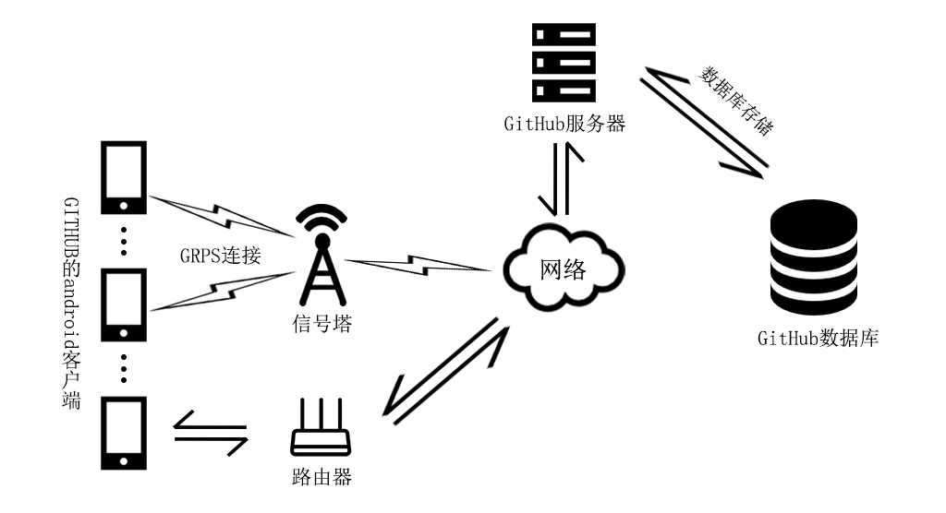
图 3-9 物理部署图
Android手机是GITHUB客户端的载体。在系统的部署上，Android手机能够通过信号塔或路由器连接访问互联网。然后GITHUB客户端根据GitHub提供的Java接口访问GitHub的服务器。GitHub服务器根据用户的请求去访问自己的GitHub数据库将相应的数据反馈给客户端，客户端再将数据向用户展示。
- 系统包结构设计
com.gdestiny.github
（Github客户端）

abstracts
(框架抽象)
activity
(抽象activity)
async
(抽象异步类)
fragment
(抽象fragment)
interfaces
(抽象接口)
adapter
(数据适配器)
app
(客户端应用)
async
(异步实现)
refresh
(异步更新实现)
bean
(数据模型)
comparator
(模型比较器)
ui
(客户端界面)
activity
（activity界面）
fragment
（fragment界面）
view
(界面控件)
dialog
(对话框)
utils
(通用工具)
client
(客户端工具)
图 3-10 系统包结构

GITHUB的android客户端的系统包结构如图3-10所示。
abstracts，是对框架进行抽象，包括async，activity，interfaces和fragment，分别对Android组件进行抽象封装。
adapter是系统的数据适配器，在Android中，Adapter是连接后端数据和前端显示的适配器接口，是数据和UI（View）之间一个重要的纽带。在常见的View(ListView,GridView)等地方都需要用到Adapter。
app是客户端应用，包括系统GitHubApplication和GitHubClient。
async是对异步类进行实现，其中refresh里面是相应的刷新任务实现。
ui是系统界面的实现，其中包含activity（活动界面），fragment（碎片界面），dialog（对话框）和view（界面控件）。
bean是系统的数据模型，comparator是模型对比器，用来进行数据排序的。
utils包含了系统的工具类，其中client包含了客户端工具类。
- Cache目录结构设计
GitHub是Cache的总目录，包含这子目录有：code tree、commit、event、gist、issue和user。
code tree：包含了每个仓库的代码目录结构，命名规则为“仓库名#分支#codeTree.json”。
commit：包含了每个commit的内容，命名规则为“commit的sha”。
event：包含了每个仓库的事件列表缓存，命名规则为“仓库名#eventsList.json”。
gist：包含了Gist的列表缓存，命名规则为“Gist类型#gistList.json”。
issue：包含了Issue列表缓存，命名规则为“仓库名#issueList.json”。
user：包含了用户模块的缓存，根据上面需求分析的模块，包含了四个方面的内容：用户事件列表，命名规则为“用户名字#eventList.json”；用户follower列表，命名规则为“用户名字#followerList.json”；用户following列表，命名规则为“用户名字#following.json”；用户仓库列表，命名规则为“用户名字#repositoryList.json”。
此外GitHub目录还缓存了每个模块的JSON数据。
- 系统运行流程设计
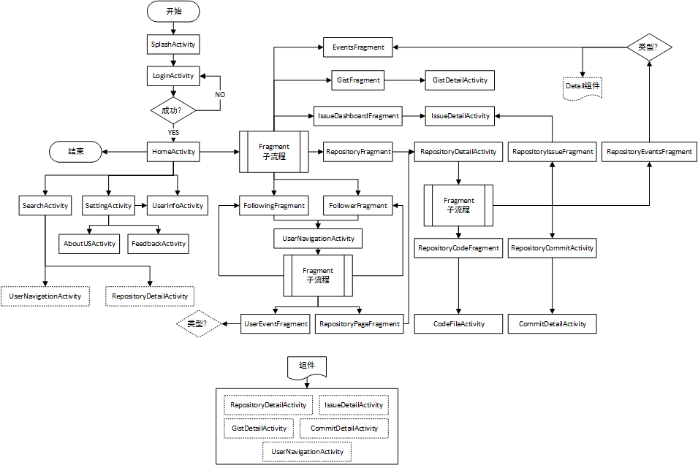
图 3-11 界面流程图
图3-11是系统的界面流程图，包括Activity和Fragment子流程之间的跳转过程。其中，虚线框是相应实线框的副本。

- 本章小结

本章是对GITHUB的android客户端进行分析与设计。主要的工作包括分析了GitHub的Java API。同时，我们对GitHub进行需求分析，包括功能需求分析，性能需求分析，运行环境描述以及其他的需求，我们对每个模块是要实现的功能进行了详细的描述。我们还对系统的架构进行了分析，包括系统的物理部署图，系统包图，类图等进行了详细的分析。还设计分析了系统的一个运行流程。

- GITHUB的android客户端的实现

- 开发环境搭建

- 开发时使用的平台
操作系统：Windows 7 64-bit
开发工具：ADT-Bundle for Windows（包括Eclipse，JDT，SDK）
JDK版本：jdk-7u21-windows-x64
测试手机：MI 2s
测试手机系统：Android 5.0.2 Lollipop
- Java环境搭建
在进行Java环境搭建之前，我们首先需要到Oracle官方[12]网站下载相应的JDK。JDK所最低需要的CPU要求是奔腾2266MHz的CPU，同时在64位的平台之上，JDK所需的最低磁盘空间是181MB，最低的内存空间是128MB。
在下载完相应版本的JDK，做好前期的准备工作之后，我们开始安装JDK。然后使用管理员身份双击运行JDK可运行文件，选择安装路径进行安装。安装完成之后，我们需要配置Java的环境变量。首先，打开“开始->计算机->属性->高级系统设置->环境变量”进行环境变量的设置。在系统变量模块，我们新建名为“JAVA_HOME”的环境变量，其的值就JDK的安装目录。然后在根据JAVA_HOME的变量配置其他变量的相对变量。之后，我们新建名为“CLASSPATH”的变量，值为“.;%JAVA_HOME%\lib\dt.jar;%JAVA_HOME%\lib\tools-
.jar;”前面有个点，这表明在搜索类库的时候，我们先搜索项目当前路径的类，其他在为JDK里面的类。最后我们需要在PATH路径的最前面增加“%JAVA_HOME%\bin;%JAVA_HOME%\jre\bin;”
打开CMD命令窗口，输入java -version，出现JDK版本信息则证明Java环境配置成功。
- Android环境搭建
在Java环境搭建成功之后，我们就开始进行Android环境的搭建。这里，我们使用的是ADT-Bundle for Windows。这个是Google Android官方提供的集成式IDE，已经包含了我们需要的eclipse和SDK，并且Eclipse已经装好我们需要的ADT插件，它解决我我们通过eclipse来配置Android开发环境的复杂问题。有了ADT-Bundle，我们可以轻松一步到位进行Android应用开发。
首先我们需要到Android开发者网站[13]下载相应的ADT-Bundle for Windows。之后我们将下载的压缩包解压到你需要的目录路径之下。之后我们打开解压出来的文件夹里面的SDK Manager.exe选择开发的目标手机安卓版本（这里我们选择Android 2.3及以上）进行安装。
SDK里面的安卓版本库下载完成以后，我们就可以创建自己的虚拟模拟器（AVD）进行调试。同时，如果我们有Android手机，我们需要安装手机的驱动，然后连接电脑，这样对软件进行调试（Run Debug快捷键F11）时就可以选择自己的手机进行调试。

- 项目创建及依赖库导入

前期的环境搭建完成之后，我们就可以进行项目的创建。我们的最低需求SDK选择“API 8：Android 2.3（Gingerbreak）”，目标SDK和编译使用的目标库都选择“API 14：Android 4.0（IceCreamSandwich）”。
建立完项目之后，我们就需要导入项目所需要的依赖库。首先，我们将GitHub API生成Jar包，将Jar包复制到项目的libs目录，然后右击Build Path->Configure Build Path，在Libraries模块点击Add JARS将库导入到项目当中。
之后导入ActionBarSherlock，ActionBarSherlock 是Android兼容库中的一个扩展,其使用方式和 兼容开发包类似，被设计成通过一个API就能够很方便使用所有版本的Android操作栏的设计模式。这样可以让你很方便地为Android 2.X级以上的应用开发使用ActionBar。导入时，我们需要下载ActionBarSherlock[14]的项目，然后使用eclipse“File->Import->Existing Android Code Into Workspace”将项目导入到eclipse当中。编译成功后，右键GitHub项目“Properties->Android->add libraries”将依赖库项目以库的形式导入到项目当中。
以同样的方法将SmoothProgressBar（Material Design进度条）[15]和UniversalImageLoader（开源图片加载框架）[16]也导入到项目当中。
在使用eclipse调试程序之前，我们必须要为工程建立一个启动配置。点击Run->Open Run Dialog->Android Application->New。然后输入配置的名字，在Android的选项当中，选择一个应用的界面为应用启动的主界面，最后保存配置，点击Run或者Debug开始调试我们的应用程序。若果需要重新配置启动参数，我们需要更改或者重新配置。

- 系统框架实现

- Abstracts框架实现
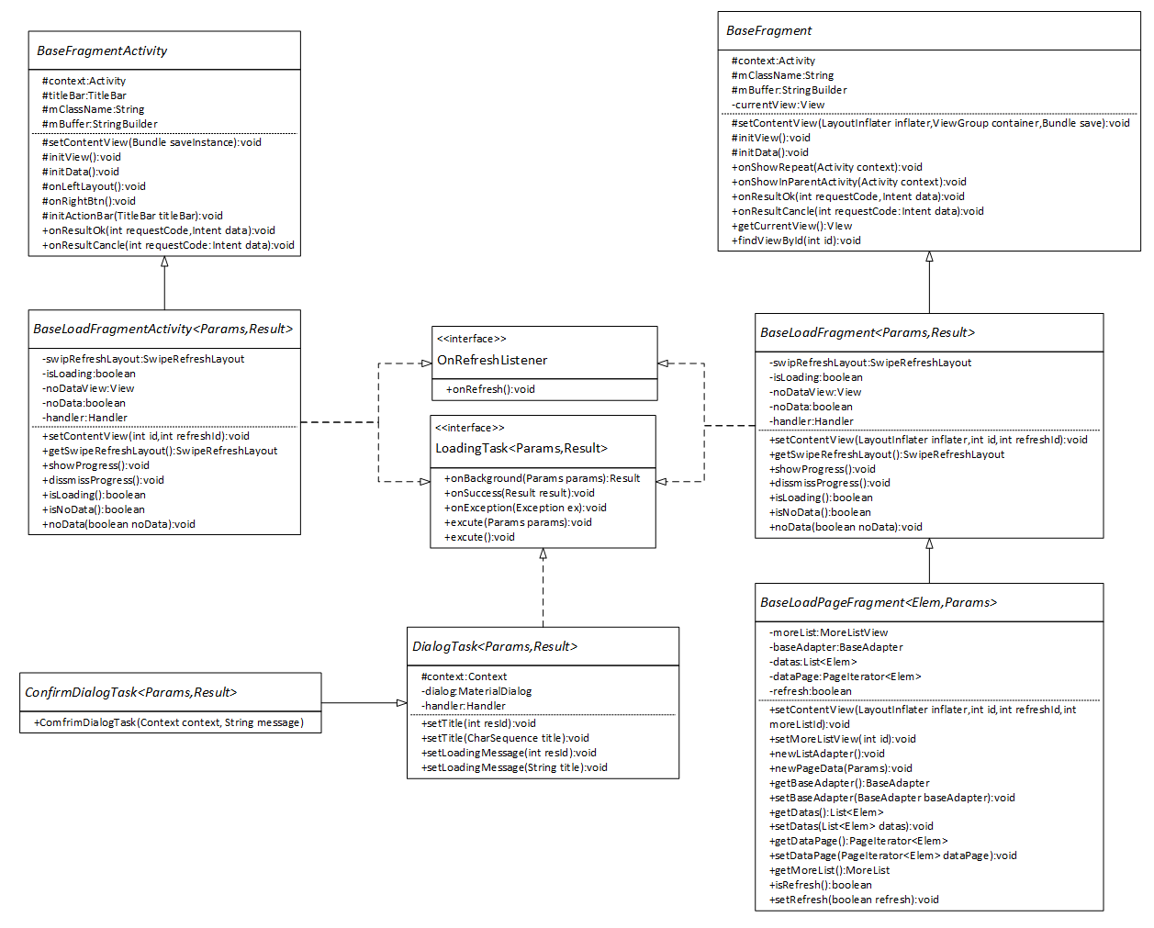
图 4-1 abstract基本类图
图4-1是项目的abstract基本类图，包含框架abstracts的分析。其中大部分的类都实现了OnRefreshListener和OnLoadTask接口。
OnRefreshListener接口是配合刷新使用的，包括界面列表的下拉刷新或者点击刷新，当需要刷新内容是，需要调用这个接口的onRefresh()方法。
OnLoadTask是网络加载的一个接口。GITHUB的android客户端是需要进行网络连接的。我们将网络过程分为几个部分：网络连接之前，网络执行中，网络运行结构以及对网络错误的处理。配合安卓UI线程的调用，除了网络执行过程是处于线程当中之外，其他的过程都在UI线程当中。
OnLoadTask网络加载框架，我们使用BaseAsyncTask轻量级线程与它相对应。onPrev对应onPreExecute、onBackground对应doInBackground、onSuccess对应onPostExecute，最后是onException是在运行时有异常抛出时触发的。由于对异常的处理和显示需要在UI线程，所以当发生异常时，我们将异常通过Handler转发到UI线程。
try {
} catch (Exception e) {
Message msg = handler.obtainMessage();
msg.obj = e;
handler.sendMessage(msg);
}
Handler收到信息后，再调用onException触发异常处理。
Handler handler = new Handler() {
@Override
public void handleMessage(Message msg) {
onException((Exception) msg.obj);
}
};
当OnLoadTask与BaseAsyncTask绑定后，再执行execute的时候，就会触发OnLoadTask的相应方法。
BaseFragmentActivity是对Activity，生命周期与Activity的相同。在此的基础上，我们对onCreate的生命周期进行了更加详细的划分。setContentView，initView，initData和initActionBar这四个方法都是都是处于onCreate当中。他们之间的生命周期如图3-11。当应用在执行onCreate的时候，我们首先将窗口的ActionBar准备接着设置布局，初始化绑定布局中的View，最后initData获得和显示初始数据。

initActionBar
setContentView
initView
initData
图 3-11 onCreate生命周期

BaseLoadFragmentActivity继承上述的BaseFragmentActivity，在此基础上，我们实现了OnLoadTask和onRefreshListener来实现了网络请求的部分和内容的刷新。除外，showProgress和dissmissProgress是用来控制网络过程中的进度显示。setContentView在原来的基础上增加了设置下拉刷新控件的ID。noData是在网络请求没有结果是显示提示使用的。onResultOk和OnResultCancle是对ActivityResult进行划分，分别表示成功和取消的结果返回。
BaseFragment和BaseLoadFragment跟Activity的处理有着相同的思想。Fragment没有setContentView和findViewById的方法。我们在此基础setContentView设置当前Fragment的View，并根据这个View来findViewById获得布局的控件。
BaseLoadPageFragment继承BaseLoadFragment，实现了分页加载更过的结果。newListAdapter需要设置列表的Adapter最后调用setBaseAdapter进行设置。newPageData里面需要获取页面内容迭代器，在将结果通过setPageData设置结果。
DialogTask实现OnLoadTask接口，在异步操作的时候显示对话框，可以通过setTitle和setLoadingMessage设置对话框的标题和加载提示信息。
ConFirmDialogTask继承DialogTask。在任务进行操作之前提出提醒对话框，是否进行操作。
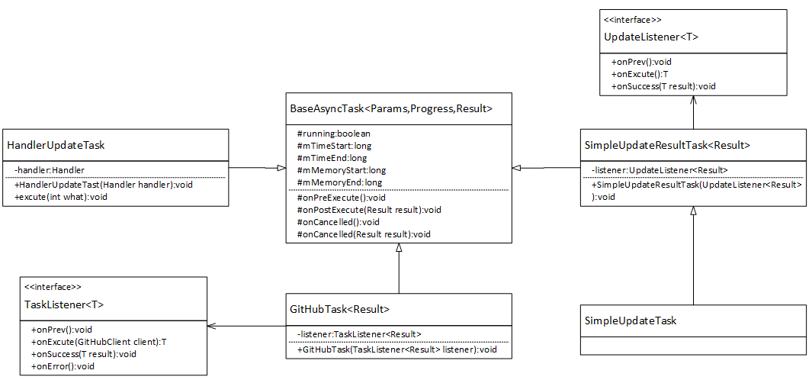
图 4-2 异步类对象类图
图4-2是系统异步类类图。BaseAsyncTask继承AsyncTask，是android提供的轻量级的异步类,在类中实现异步操作,并提供接口反馈当前异步执行的程度(可以通过接口实现UI进度更新),最后反馈执行的结果给UI主线程。mTimeStart和mTimeEnd是用来计算线程运行时花费的时间。mMemoryStart和mMemoryEnd是用来计算线程运行时消耗的内存。计算的时间与内存会在线程执行完后通过Log输出调试信息。
GitHubTask是根据GitHubService的一个要求进行定义。通过对GitHub Java API进行分析，GitHub内容的获取需要的参数为GitHubClient，运行时需要传入GitHubClient参数。同时GitHubTask中包含TaskListener接口，是对线程运行时进行回调。
SimpleUpdateResultTask是带返回结果的简单更新异步线程类。包含UpdateListener，线程运行是进行回调。onSuccess在UI线程当中，拥有返回结果参数。
SimpleUpdateTask继承SimpUpdateResultTask，任务执行完以后不带结果，直接返回到UI线程。
- Cache框架实现
本系统使用的Cache是自己定义的框架，我们以一个目录的形式来表达这个Cache，当用户需要对内容进行分层管理。
图4-3为Disk的类图，包含的内容有：获得Cache目录，子目录，向目录或者子目录中保存String文字或者是Serializable对象。DiskCache是一个Singleton单例模式，一个系统当中只能创建一个。
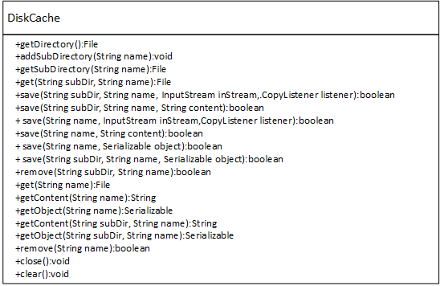
本系统当中，由于GitHub API当中的类大部分是实现Serializable接口，很方便地进行串行化和反串行化。获得的数据我们将其转化成JSON字符串，然后调用DiskCache的save方法保存到自己设定的SD卡目录之下。当然，我们也可以将Serializable对象直接通过ObjectOutputStream直接进行Cache。
图 4-3 DiskCache类图
提取Cache的时候，我们只需根据目录以及Cache的文件名获得相应JSON字符串或者Serializable对象.。若为JSON，则将其转回对象即可。
- View自定义实现
- MoreListView实现
MoreListView是BaseLoadPageAdapter的一个属性，主要使用来进行分页加载。我们继承ListView，在其的基础上增加了一个FooterView。FooterView包含一个加载进度条和文字信息。设置FooterView的OnClickListener，但对其进行点击的时候，如果任务没有在加载我们将触发加载下一页的任务。开始加载时，我们将加载进度条显示，并屏蔽FooterView的点击效果，当加载完成时，我们移除进度条并恢复点击。
自动加载，当ListView滑到底部时自动加载。实现ListView. setOnScrollListener.
public void onScroll(AbsListView view, int firstVisibleItem,
int visibleItemCount, int totalItemCount) {
int end = firstVisibleItem + visibleItemCount;
if (end >= totalItemCount && firstVisibleItem != 0) {
if (autoLoad && !isLoading && onAutoLoadListener != null) {
requestLoad();
onAutoLoadListener.onAutoLoad();
}
}
}
在onScroll回调函数当中，滚动时一直都在回调，直到停止滚动时才停止回调，单击时回调一次。firstVisibleItem：当前能看见的第一个列表项ID（从0开始）；visibleItemCount：当前能看见的列表项个数（小半个也算）； totalItemCount：列表项共数。
在滑动的过程中，页面最后一个的ID为firstVisibleItem + visibleItemCount。当最后一个大于等于总数时就表明列表已经滑到了最后，我们就开始触发onAutoLoad自动加载。
- IndicatorView实现
IndicatorView是tab标签指示器，与ViewPage配合使用，实现效果如图4-1。ViewPager页面变更时，便签也会跟着改变。IndicatorView继承LinearLayout，当需要增加一个标签时，我们往里面增加一个View，这个View包含的内容包括一个图标和文字说明。每个View设置setOnClickListener，获取点击的位置。在使用时，我们需要在xml布局中设置IndicatorView的位置。
<com.gdestiny.github.ui.view.IndicatorView
android:id="@+id/indicator"
android:layout_width="match_parent"
android:layout_height="wrap_content"
android:background="#99a9b7b7" > }
之后在onCreate或者initView通过将IndicatorView和ViewPager绑定。
indicatorView = (IndicatorView) findViewById(R.id.indicator);
indicatorView.bind(viewpager);
viewpager.setOnPageChangeListener(indicatorView);
为了让IndicatorView的指示随着ViewPage的滑动而改变，我们实现了OnPageChangeListener接口，viewpager.setOnPageChangeListener(indicatorView)。这样子，在ViewPage滑动的过程中，我们在View的onDraw函数根据现在的位置绘制指示。
float left = scrollPosition * getWidth() / indecators.size()
+ positionOffsetPixels / indecators.size();
canvas.drawRect(left, 0, left + getWidth() / indecators.size(),
getHeight(), paint);

scrollPosition代表哪个页面被选中，positionOffsetPixels是当前页面滑动像素，如果页面向右翻动，这个值不断变大，最后在趋近1的情况后突变为0。如果页面向左翻动，这个值不断变小，最后变为0。
图 4-4 IndicatorView效果图

- PathView实现
图 4-5 PathView效果图
Path是模仿小米文件管理器的路径显示实现的，实现的效果如图4-2。其实现的原理与IndicatorView的相差不大。在代码查看进入下一个目录时，我们将目录名字放入到一个链表当中，往PathView增加一个View显示当前的一个路径。为了显示过多的目录层次，我们套了一层HorizontalScrollView，这样子在目录过多时，我们可以对路径控件进行滑动显示之前的一个目录。
在点击上层目录的时候，我们还需要将其之后的目录清除掉。首先我们根据当前目录的名字在链表当中获得当前目录的编号，再将编号之后的目录路径移除。
int index = pathItems.indexOf(path);
if (index >= pathItems.size() - 1) {
GLog.sysout("path on the same,no need to reset");
return false;
}
for (int i = pathItems.size() - 1; i > index; i--) {
GLog.sysout("remove:" + pathItems.get(i));
pathItems.remove(i);
}
- LabelViewGroup实现
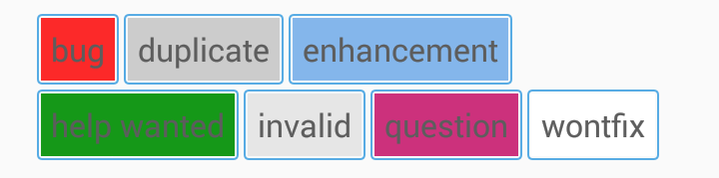
图 4-6 LabelViewGroup效果图
LabelViewGroup是将Label展示的一个控件，效果如图4-3。LabelViewGroup继承ViewGroup，其中里面的每一个标签都是它的子控件。LabelViewGroup需要在onMeasure给子控件传入子控件的测量值和模式，而且对于此LabelViewGroup的父布局，自己也需要在onMeasure中完成对自己宽和高的确定。此外，需要在onLayout中完成对其childView的位置的指定。
在onMeasure当中，首先得到其父容器传入的测量模式和宽高的计算值，然后遍历所有的childView，使用measureChild方法对所有的childView进行测量。然后根据所有childView的测量得出的宽和高得到该ViewGroup如果设置为wrap_content时的宽和高。最后根据模式，如果是MeasureSpec.EXACTLY则直接使用父ViewGroup传入的宽和高，否则设置为自己计算的宽和高。
在onLayout当中，我们遍历childView，获得childView的宽与长，对childView的left , top , right , bottom 进行计算，和定位。若当前行无法放下childView之后，我们跳到下一行。最后调用child.layout定位childView的位置。
protected void onLayout(boolean changed, int l, int t, int r, int b) {
int width = child.getMeasuredWidth();
int height = child.getMeasuredHeight();
lengthX += width + MARGIN;
lengthY = row * (height + MARGIN) + MARGIN + height + t;
// if it can't drawing on a same line , skip to next line
if (lengthX > r - MARGIN) {
lengthX = width + MARGIN + l;
row++;
lengthY = row * (height + MARGIN) + MARGIN + height + t;
}child.layout(lengthX - width, lengthY - height, lengthX, lengthY);
}}
- Utils工具类实现
为了编程的方便，我们在utils包编写了一套工具类。包括的内容如下：
GLog，对Android的调试Log进行了一层封装，包含一个全局的静态变量isDebug，这个方便在发布release版本的时候，将这个阀值设置为false，相关的调试信息就不会通过Logcat打印到后台。
PreferencesUtils，SharedPreferences的工具类，省去在保存数据的时候重新打开和关闭SharedPreferences的工作。
ToastUtils，简化了Toast显示的步骤。同时增加了在线程当中使用Toast的一个过程。我们可以通过Handler将线程里面的操作post到UI线程去执行，这样就不会报错。其中Handler为Handler handler = new Handler(Looper.getMainLooper())，UI线程的消息UI队列。
IntentUtils，采用Factory模式的Intent工具。IntentUtils里面有一个IntentBuilder，封装这我们需要的Intent和当前的上下文Context。IntentBuilder里面还封装了Intent.putExtra方法。利用Factory模式，我们可以很简单通过下面的方式来开启一个Intent。
AndroidUtils，Android系统工具类，里面包含Keyboard和FileManager这两个类。Keyboard主要是判断和控制键盘的显示状态，FileManager集成了删除文件，保存文件，判断内存卡状态的功能。此外我们还集成了Android当中获取版本信息，震动，分享，dp和px单位转换等功能。
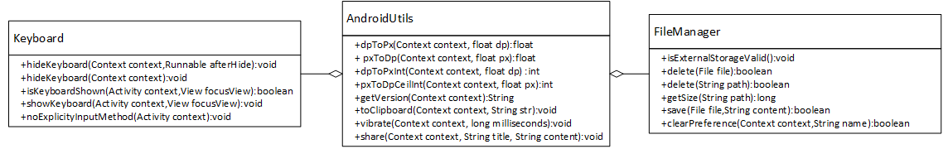
图 4-7 AndroidUtils类图
TimeUtils，将时间Date转化为我们需要的日期时间。

- 部分功能实现点

- 字母导航条
在Repository列表模块，我们对仓库实现了字母导航，类似于手机联系人可以首字母快速定位。我们首先需要经列表按照字母进行排序，同时确定每个字母第一次出现所在的位置。这里，我们使用HashMap保存字母的所在位置，Key是字母，Value是字母的位置。
我们遍历已经排序好的Repository列表，我们获得Repository的首字母（不是字母时是#），或HashMap当中存在这个字母索引时跳过，若不存在，则将字母加入到HashMap当中，并将字母插入到链表当中。
for (int i = 0; i < viewRepository.size(); i++) {
Repository repo = (Repository) viewRepository.get(i);
char alpha = repo.getName().charAt(0);
alpha = repo.getName().charAt(0);
if (!Character.isLetter(alpha)) {
alpha = '#';
}
alpha = Character.toUpperCase(alpha);
if (!alphaIndex.containsKey(alpha)) {
alphaIndex.put(alpha, i);
viewRepository.add(i, alpha);
}}
最后我们获得的链表包含的内容为Repository和Character（字母），这个链表是已经排序好的，而且字母的位置在该仓库首字母的第一个。
在Adapter当中，我们开始加载获得的链表内容。我们加载时首先是要判断链表的内容，如果当前的是一个Repository是就加载Repository数据，如果是Character（字母），我们需要显示当前的字母标签。同时我们还需要在isEnable当中，如果是Character（字母）的话，我们return false让其不能够被点击。
public boolean isEnabled(int position) {
if (repositoryList.get(position) instanceof Character)
return false;
return super.isEnabled(position);
}
列表正确加载之后，我们开始实现字母导航，这里使用图片的形式。首先我们需要一个垂直均匀分布26个字母的图片。然后，我们设置图片的OnTouchListener，根据滑动的Y轴位置与图片的总高度计算出当前所在的字母位置。然后根据字母的ASCII获得相应的Character，然后从HashMap当中取出当前字母所在的位置，ListView通过setSelection重新定位。
int totalHeight = az.getHeight();
float y = event.getY();//点击点所在的y轴方向位置
int position = (int) ((y / totalHeight) / (1f / 28f));
char ch = 0;
if (position <= 0)
ch = '↑';
else if (position == 1)
ch = '#';
else if (position <= 26)
ch = (char) (position - 2 + 'A');
else if (position > 26)
ch = 'z';
- CodeTree
CodeTree是代码查看模块的一个目录结构树。GitHub的API当中，递归获取代码目录，返回的结果是通过前序遍历排序的一棵树，每项包含的内容是一个TreeEntry。TreeEntry包含了类型（blob表示文件，tree表示目录），文件路径等信息。
CodeTree包含了目录的名字、上一层目、目录当前的TreeEntry。同时还包含了目录之下包含的子目录和文件。
为了方便对每个目录进行查找，我们建立了一个包含所有目录的HashMap allFolder，其中Key为路径，Value为CodeTree。根据目录的路径，我们可以快速查找到相应的TreeEntry和子目录与文件。
List<TreeEntry> teList = tree.getTree();
for (TreeEntry currEntry : teList) {
String type = currEntry.getType();
String path = currEntry.getPath();
String parent = CommonUtils.pathToParentName(path);
if (TreeEntry.TYPE_TREE.equals(type)) {
CodeTree ct = new CodeTree(currEntry);
allFolder.put(path, ct);
allFolder.get(parent).subTree.add(ct);
} else if (TreeEntry.TYPE_BLOB.equals(type)) {
allFolder.get(parent).subEntry.add(currEntry);
}}
我们开始遍历TreeEntry链表。首先，我们确定TreeEntry的类型和路径，获得其上一层路径。然后我们对TreeEntry的类型进行判断，若为Tree，我们往allFolder里面插入当前的目录，同时，我们还要插入其父目录的子目录链表当中。若为Bolb，我们只需插入其父目录的文件链表当中。
- CommitTree和CommitLine
CommitTree是提交记录详情当中的数据，GitHub的API或许的记录是以一个patch的形式返回的。patch的内容有以下几个类型：“+”表示的增加的内容、“-”表示的是删除的内容，“@@”是对行数的表示，“\”patch注释。
if (line.startsWith("@")) {
oldLine = getOld(line);
newLine = getNew(line);
commitLine.setNewLine(-1).setOldLine(-1);
} else if (line.startsWith("\\")) {
ommitLine.setNewLine(-1).setOldLine(-1);
} else {
if (!line.startsWith("-")) {
commitLine.setNewLine(newLine);
newLine++;
}
if (!line.startsWith("+")) {
commitLine.setOldLine(oldLine);
oldLine++;
}
commitLine.setPosition(position++);
}
对patch的内容逐行进行扫描。当遇到“@@”是，我们获取当前的行数。这行是以“@@ -10,6 +10,7”的形式出现的，分别表达的是旧的行数（-）和新的行数（+），就是旧的行数是从10开始，持续6行，新的行数是从10开始，持续7行。
行数递增时，在不变的行，旧行数和新行数都会递增。在patch“-”时，旧行数递增；patch“+”时，新行数递增。
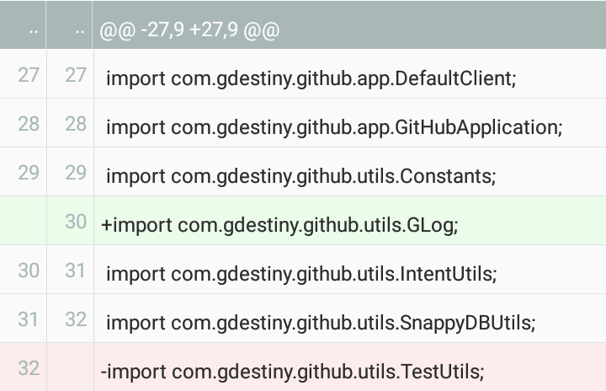
当遇到“\”时，这个是一个patch增加的注释，不存在文件当中，所新旧行数都为-1。CommitLine是每个CommitFile的patch文件的每一行，包括了当前行的数据，新旧行号，当前位置（从0开始）。最后，将“+”行格式为绿色，“-”行格式为红色，不变的行为白色，其他行内容格式为灰色展示给用户。实现的效果图如图4-8。
图 4-8 patch效果图
- AsyncImageGetter
AsyncImageGetter是Html.ImageGetter的异步实现。当TextView当中存在图片的时候，我们就需要通过Html.fromHtml（String html，ImageGetter getter，TagHandler tagHandler）设置TextView的内容。当检测到<img>标签的时候，就会将图片的URL传进ImageGetter的getDrawable(String source)里面获得图片。为了防止对UI进程的阻塞，我们需要进行异步获取。
我们封装了ExtraDrawable继承BitmapDrawable包含了一个Drawable对象，在getDrawable当中我们直接返回ExtraDrawable对象，然后在启动异步线程，将ExtraDrawable传进线程当中，当异步获取到图片之后，我们设置ExtraDrawable的Drawable对象，并调用textview的invalidate进行图片的刷新。
- BaseAdapter优化
BaseAdapter是连接ListView/GridView和数据源的一个桥梁。当每条数据进入到课件区域的时候，都会调用BaseAdapter的getView函数。下面是我们普遍是用的一种方式：
View getView(int position,View convertView,ViewGroup parent){
convertView view = LayoutInflater.from(context).inflate(R.layout.id,null);
//然后构建自己需要的组件
TextView text = (TextView) view.findViewById(R.id.textid);
return view; }
这样子在每次加载的时候，我们都要重新构建自己的组件，这样会极大影响我们滑动的一个效率。之后我们对convertView进行重复利用：
View getView(int position,View convertView,ViewGroup parent){
ViewHolder holder ;
if(convertView == null) {
convertView = LayoutInflater.from(context).inflate(R.layout.id,null);
holder = new ViewHolder();
view.textView = (TextView); //然后构建自己需要的组件
convertView.findViewById(R.id.textViewid);
convertView.setTag(holder);
} else holder = (ViewHolder)convertView.getTag()
return convertView; }
这样做的好处就是不用每次都重新构建convertView,基本上只有在加载第一个item时会创建convertView ,从而提高了ListView的滚动速度,其中ViewHolder是自己定义的包含组件View的一个BaseAdapter的内部静态类。这样在很大程度上提升ListView的一个滚动效率。本项目的所有BaseAdapter都是根据这种模式实现的。
- 代码查看模块
这里我们采用了一种另类的方式来实现代码的高亮，使用Webview加载代码数据，然后采用开源CodeMirror JS库来实现，然后通过WebView和JS交互。CodeMirror [17]是一款“Online Source Editor”，基于Javascript，短小精悍，实时在线代码高亮显示，他不是某个富文本编辑器的附属产品，他是许多大名鼎鼎的在线代码编辑器的基础库。
WebView和JS进行交互时，通过view.addJavascriptInterface(this, "SourceEditor")我们设置JavascriptInterface。SourceEditor通过标记@JavascriptInterface标记使用JavascriptInterface的接口。加载网页时，我们直接加载在asserts目录建立的html文件（如下），页面依赖的JS库、css等均放在assets目录下。通过webview.load("file:///android_asset/source-editor.html")。开始加载网页。
<!doctype html>
<html>
<head>
<meta charset="utf-8"/>
<link rel="stylesheet" href="lib/codemirror.css">
<link rel="stylesheet" href="source-editor.css">
<script src="lib/codemirror.js"></script>
<script src="mode/meta.js"></script>
<script src="addon/mode/loadmode.js"></script>
<script src="source-editor.js"></script>
</head>
<body>
</body>
</html>

- 本章小结
本章介绍了GITHUB的android客户端的一个实现过程。在实现之前，我们首先要进行环境的搭建，包括Java开发环境和Android开发环境。接着，我们创建项目，开始实现系统的框架。首先，我们实现系统的抽象框架，包括基础类的实现，后续模块需要的自定义View和一些Utils工具类。最后我们详细介绍了功能模块当中实现的一些重点难点。

- GITHUB的android客户端的测试

- 功能测试

功能模块我们采用黑盒测试。测试的环境如下表5-1：
表 5-1 测试环境
手机型号 | MI 2S
屏幕分辨率 | 1280 x720
网络连接 | WLAN
CPU频率 | 1.7GHz
RAM容量 | 2G
ROM容量 | 32G
首先我们设计每个功能点的测试用例，然后根据测试 根据用例输入假设数据得到的结果与预期的结果进行对比，看是否符合，从而验证功能模块的正确性。由于论文章节的限制，下面只列出登陆模块的测试用例。
表格 5-2 登陆模块测试用例
用例编号 | 用户名 | 密码 | 期望结果 | 是否通过
1 | 合法 | 正确 | 能正常登陆 | 
2 | 合法 | 错误（非空非空格的其他字符） | 有错误提示 | 
3 | 合法 | 空 | 有错误提示 | 
4 | 合法 | 空格 | 有错误提示 | 
5 | 非法 | 空 | 有错误提示 | 
6 | 非法 | 空格 | 有错误提示 | 
7 | 非法 | 非空非空格的其他字符 | 有错误提示 | 
8 | 空 | 空 | 有错误提示 | 
9 | 空 | 空格 | 有错误提示 | 
10 | 空 | 非空非空格的其他字符 | 有错误提示 | 
11 | 空格 | 空 | 有错误提示 | 
12 | 空格 | 空格 | 有错误提示 | 
13 | 空格 | 非空非空格的其他字符 | 有错误提示 | 

- 性能测试

性能测试主要是对系统的内存泄露，网络异常和响应超时等方面进行测试。这里我们使用DDMS测试系统的内存泄露。打开SDK的DDMS工具，选择我们项目的进程，刷新堆信息。对进行操作的时候，点击cause GC，观察数据的变化。
以下的测试是在表5-1测试环境下进行的。测试过程中，在每个模块操作的时候点击GC，模块切换的时候也进行GC。我们总共获得12组的数据
表格 5-3 内存泄露GC数据
free | data object | class object | 1-byte array | 2-byte array | 4-byte array | 8-byte array
2.171 | 1.314 | 255.031 | 15.321 | 535.492 | 454.516 | 93.516
3.188 | 1.421 | 283.703 | 12.711 | 549.305 | 466.688 | 95.422
5.497 | 1.709 | 349.625 | 12.785 | 608.086 | 508.359 | 98.891
3.236 | 2.884 | 422.297 | 21.708 | 4.698 | 701.594 | 115.922
3.339 | 2.854 | 424.375 | 20.947 | 1.571 | 670.234 | 115.891
3.371 | 2.849 | 426.984 | 20.947 | 1.572 | 672.344 | 116.328
3.637 | 3.121 | 453.219 | 21.538 | 1.592 | 716.547 | 119.984
3.403 | 3.384 | 455.469 | 21.547 | 1.591 | 746.047 | 123.922
3.073 | 3.845 | 597.719 | 22.158 | 1.638 | 897.578 | 125.734
4.404 | 3.059 | 617.906 | 21.717 | 1.59 | 786.391 | 109.828
4.646 | 2.724 | 617.906 | 20.786 | 1.571 | 736.281 | 102.797
4.304 | 3.043 | 654.062 | 16.838 | 1.72 | 785.219 | 110.859
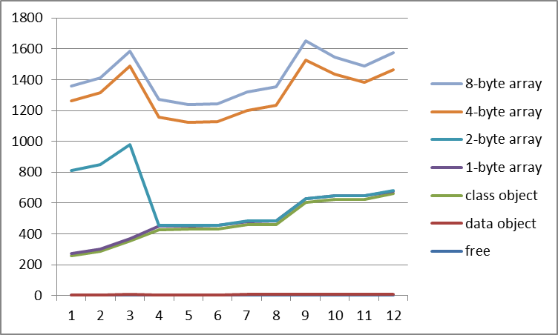
图 5-1 GC数据折线图
对数据进行分析以及绘制相应的折线图。在GC的过程中data-object并没有存在着持续上升的现象，并没有过度存在内存泄露的问题，但从折线图可以看出，内存的跳动有时幅度还是会比较大，证明内存的管理方面还有点差强人意。

- 兼容性测试

Android平台的更新迭代速度非常之快，从之前流行市场上的Android 2.3到现在普遍使用的Android 4.0+到Google最新推出的Android 5.2。在加上不用厂商的定制，使得Android在市场上拥有很多不同的版本。而每个版本之间都会存在着不同程度的差异，这对Android软件开发者来说是一个很大的挑战。
由于种种限制，我们并没法测试全部的手机。这里，我们采取了两条线路进行测试：主流的Android版本以及主流屏幕分辨率。
- Android版本测试
表5-2是对不同Android版本的一个测试结果。测试结果均没有闪退的现象，功能完整性较好。其中在Android 5.02当中，返回布局出现了滑动黑屏，测试不通过。
表 5-2 Android版本测试结果
序号 | Android版本 | 布局测试结果 | 功能完整性 | 闪退
1 | Android 5.02 | () |  | 
2 | Android 4.4.4 |  |  | 
3 | Android 4.0 |  |  | 
4 | Android 2.3 |  |  | 
通过对不通过测试的审查，5.0上滑动黑屏问题，convertToTranslucent方法参数变了。解决方法是当SDK的版本大于20（Android 5.0）时调用以下方法设置透明。二次测试以后，样本全部通过。
Method method = Activity.class.getDeclaredMethod(
"convertToTranslucent",
translucentConversionListenerClazz,
ActivityOptions.class);
method.setAccessible(true);
method.invoke(activity, new Object[] { null, null });
- 主流分辨率测试
表5-3为主流分辨率的一个测试结果，测试样本全部通过。
表 5-3 分辨率测试结果
序号 | 分辨率 | 布局测试结果 | 功能完整性 | 闪退
1 | 1280x720 |  |  | 
2 | 1800x1080 |  |  | 
3 | 2560x1536 |  |  | 

- 软件打包发布

Android软件通过测试之后，在发布之前，我们需要对代码进行混淆加密。这里我们可以使用Android的ProGuard对代码进行加密。ProGuard通过删除无用代码，将代码中类名、方法名、属性名用难以理解的名称重命名从而达到代码混淆、压缩和优化的功能，跟JavaScript的混淆压缩类似。压缩和优化使得编译后apk包更小。混淆可以保证代码在被反编译后读懂的难度很大，防止逆向工程。这点也是我们在应用发布前需要ProGuard的一大原因。混淆是，我们只需在项目根目录下的project.properties文件中配置proguard，添加如下代码：proguard.config=proguard.cfg。这样在release模式下打包apk之前，proguard会以proguard.cfg为规则处理应用字节码。默认会对所有代码混淆，如果需要部分混淆，可以自己修改proguard.cfg文件。关于proguard.config的语法及标准配置可见图5-1。
代码经过混淆之后，我们就应该对项目签名打包成apk了。一般有两种方法：通过CMD命令行和eclipse打包工具。在eclipse当中，右键电你需要签名的项目->android tools->Export singed Application Package就会弹出签名窗口，选择我们的项目然后next。第一次签名，我们点击create new keystore（如果创建过直接选择存在的证书），选择证书保存的位置，填进密码，然后next。然后填写我们签证的信息，包括：别名、密码、有效期、姓名、组织、组织名称、所在城市、所在省份、所在国家代码等。最后点击finish就会弹出一个菜单，选择保存apk的位置点击finish即可。
-libraryjars class_path 应用的依赖包，如android-support-v4
-keep [,modifier,...] class_specification 不混淆某些类
-keepclassmembers [,modifier,...] class_specification 不混淆类的成员
-keepclasseswithmembers [,modifier,...] class_specification 不混淆类及其成员
-keepnames class_specification 不混淆类及其成员名
-keepclassmembernames class_specification 不混淆类的成员名
-keepclasseswithmembernames class_specification 不混淆类及其成员名
-assumenosideeffects class_specification 假设调用不产生任何影响，在proguard代码优化时会将该调用remove掉。如system.out.println和Log.v等等
-dontwarn [class_filter] 不提示warnning

- 本章小结

这章我们对GITHUB的android客户端进行测试，测试的内容包括功能测试，性能测试，兼容性测试。其中兼容是测试由于种种的限制，我们只根据Android的版本以及屏幕的分辨率进行兼容性测试。测试通过之后，我们将APP进行混淆签名打包进行发布。

- 结论与展望

- 研究结论

本文是对GITHUB的android客户端的设计与实现，对GitHub提供的Java API进行了详细的研究和描述，为后续的开发提供了极大的技术支持。在设计与实现的过程中，也发掘了GitHub当中很多没有用过的功能。同时，我们还研究了现今的一个背景和Android开发的一个现状，研究了GitHub的android客户端的可行性与价值性。我们分析了系统的需求，架构，搭建了系统的开发环境，实现了系统的主要模块。客户端的界面交互简单明了，有较好的可用性，功能点覆盖接近完整，满足用户的需求。通过一系列的测试，系统可以正常稳定运行，基本满足了GITHUB的android客服端的需求。
本人该项目的主要工作如下：
- 分析研究GitHub当前的一个现状以及发展趋势，确定GITHUB的android客户端的存在价值。
- 研究了Android平台的开发背景和相关技术，搭建开发环境。
- 分析设计GITHUB的android客户端的需求，框架以及架构。
- 根据设计好的框架以及需求实现GITHUB的android客户端。
- 对GITHUB的android客户端进行测试以及混淆打包上线。

- 研究展望

GITHUB的android客户端的第一个版本已经开发完成，但由于实现等条件因素的影响，还有一些问题没有很好地完善：
- 代码标记，系统中我们一开始就没有打算实现编辑代码的代码，但提出了一个代码标记的功能。由于某些原因，代码高亮部分使用CodeMirror JS库进行实现，标记功能没有实现。这是功能也会在下一个版本考虑实现。
- 系统稳定性，在测试当中，系统偶尔还是会出现闪退，虽然几率非常的低，但也是我们着重注意的问题，我们后续或继续增强系统的稳定性。
- 在性能测试过程中，虽然没有发现严重的内存泄露问题，但内存管理方面还是不够完善。

参考文献

- 初悦欣.活灵活现用Git_基础篇，2009-01-01
- 百度百科.GIT（分布式版本控制系统）.
http://baike.baidu.com/link?url=dcI4BsFaYhfAoK8bLLKhVzOv1VX
- Alexa网站排名.http://www.alexa.com/siteinfo/github.com
- 邵晔.GitHub与社会化编程，2014-04-20
- IDC数据中心.http://www.idc.com/getdoc.jsp?containerId=prUS24676414
- 豌豆荚搜索结果.http://www.wandoujia.com/search?key=github
- android develop官网印象.http://wear.techbrood.com/guide/index.html
- 张娜.Android系统架构研究与应用
- 刘必刚.Android 通信模块的设计与优化[D].武汉理工大学,2010.
- 李刚.疯狂Android讲义.北京:电子工业出版社,2011.
- GitHub Java API. https://github.com/eclipse/egit-github/tree/master/org.eclipse.egit.github.core
- Oracle官方网站.http://www.oracle.com
- Android SDK开发者网站.http://developer.android.com/sdk/index.html
- ActionBarSherlock. http://actionbarsherlock.com/
- SmoothProgressBar.https://github.com/castorflex/SmoothProgressBar
- UniversalImageLoader.https://github.com/nostra13/Android-Universal-Image-Loader
- CodeMirror.http://codemirror.net/

致谢

这次项目以及论文的完成，我衷心地感谢一直以来关心和帮助过我的老师同学，亲戚，朋友和亲人。
首先我要感谢我这次论文的导师：刘志老师。从定题到项目实现到论文撰写都给了我很多宝贵的意见，对我的论文完成有着极大的帮助。此外，他对教学研究的严谨以及一丝不苟也给予我极大的影响。
其次要感谢我的朋友王智强和许文艺同学。王智强同学给了我很多项目上的意见，大部分都是很有建设性的。其次，许文艺同学给予了我部分技术上的支持，由于对HTML和JS部分了解研究不深，这方面要感谢许文艺同学对我的教育与帮忙。
最后我要感谢支持我多年的老爸、老妈。感谢他们的养育之恩的同时，更改写他们对我的默默付出以及无私关怀，辛苦地对我供书教学，支持我完成学习，他们永远都是我成长道路上最坚强的后盾。

指导教师对本设计（论文）的审阅意见：

指导教师签名：
年 月 日

